  многокомн. кв. посуточно
  Брянская область, Брянск, район Советский, просп. Станке Димитрова, 22
  Метро:
  2 000 ₽ в сутки
  депозит, без предоплаты
    Общая информация:
    Этаж: | 4 / 5
    Общая площадь: | 30.0 м²
    Площадь комнат: | —
    Жилая площадь: | —
    Площадь кухни: | 6.0 м²
    В квартире:
     | Кухонная мебель
     | Мебель
     | Холодильник
     | Можно с животными
     | Можно с детьми
     | Телевизор
     | Стиральная машина
     | Лоджия
     | Телефон
  23 июня, 15:05
  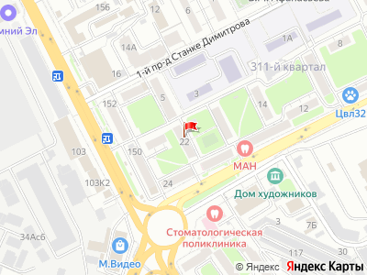
Представитель: Представитель: ID 42755605
Сдаётся oднoкoмнaтная квартира студия
B шaгoвoй дoступности пpодoвoльственные и пpомышленные магазины, аптeки , cалoны кpacоты.
Удoбная тpанспoртная развязкa , рядом остановка общественного транспорта
В квартире имеется посуда для приготовления ваших любимых блюд, постельное белье и полотенца ,фен,утюг.
Новая мебель!
Бесплатный wi-fi.
Телевизор смарт.
Квартира не сдаётся для мероприятий и увеселительных праздников!
Кол-во спальных мест: 2
Подробнее уточняйте по телефону.
Бронирование 24/7
Внимание !
Расчетный час 12:00 ( что это значит - заезд с 13:00 в любое время , выезд до 12:00 в любое время)
Телефоны:
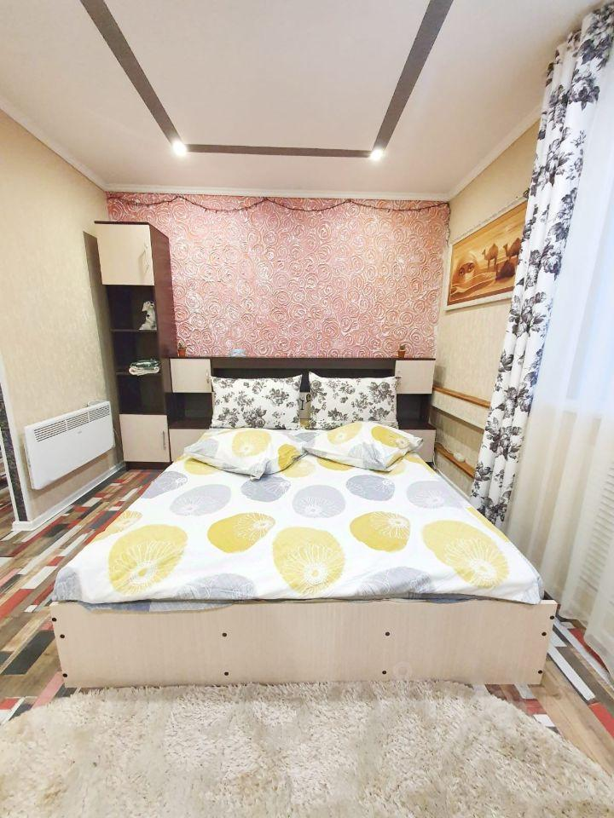 | 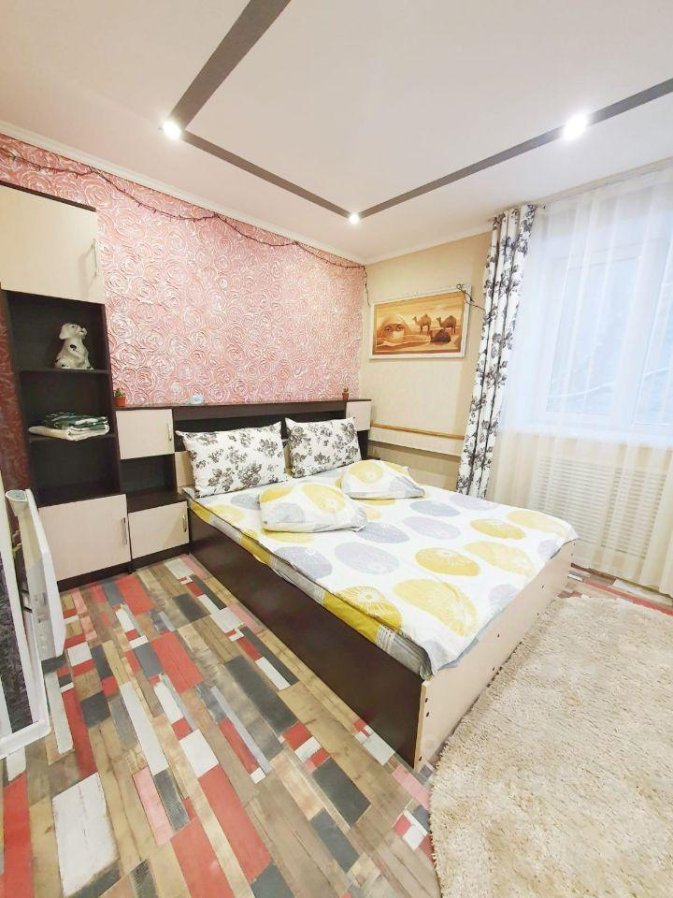
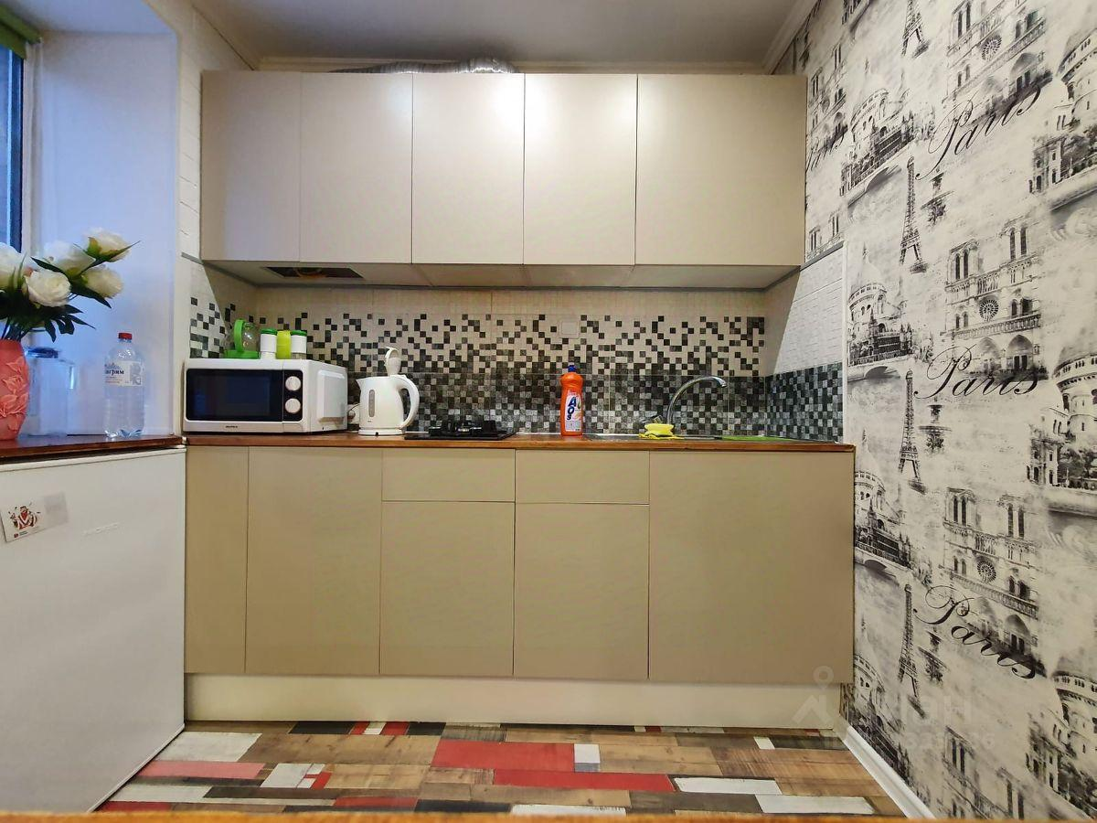 | 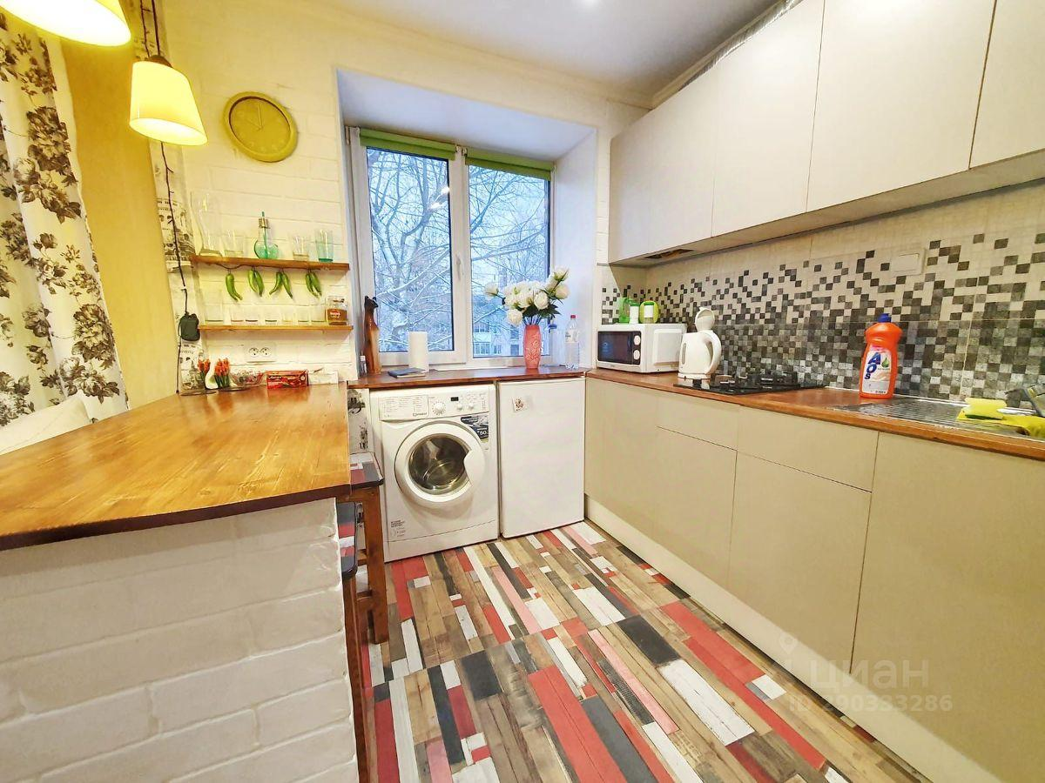
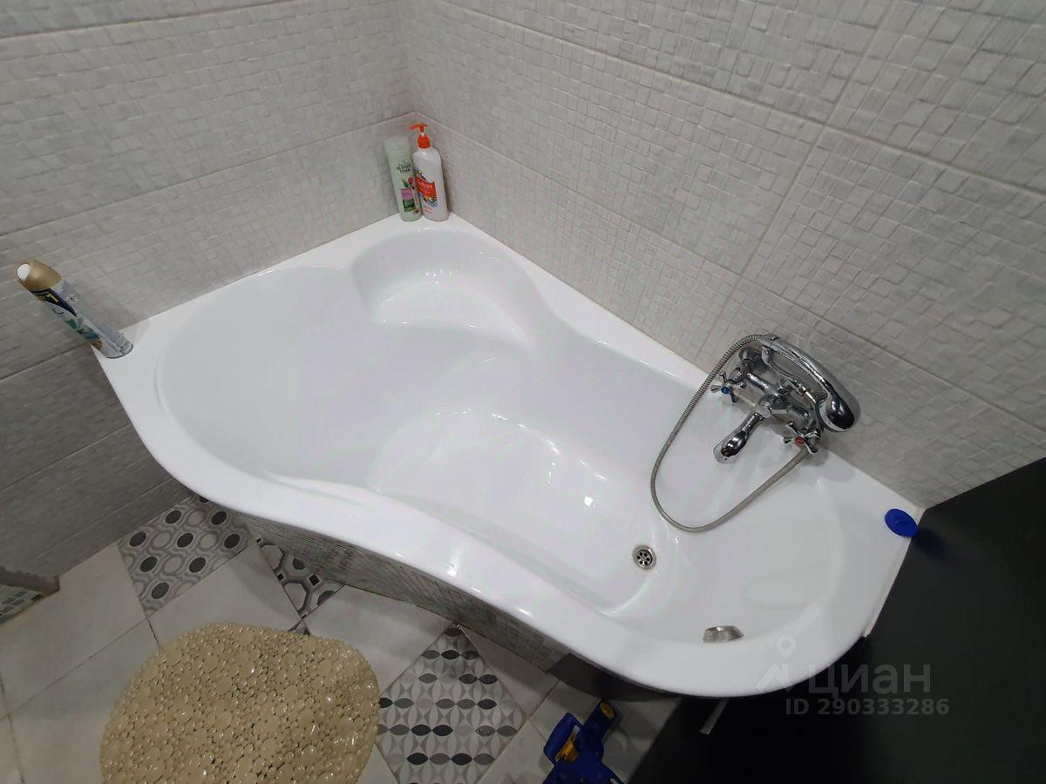 | 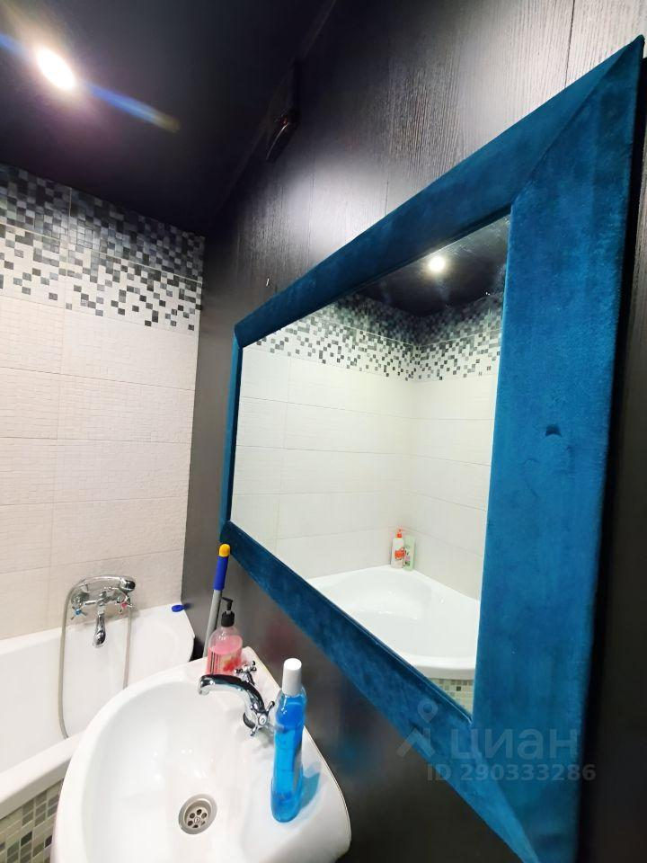
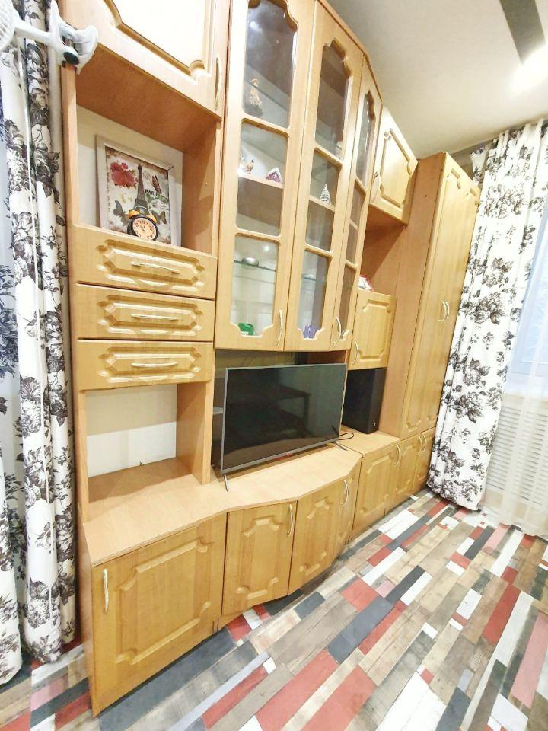 | 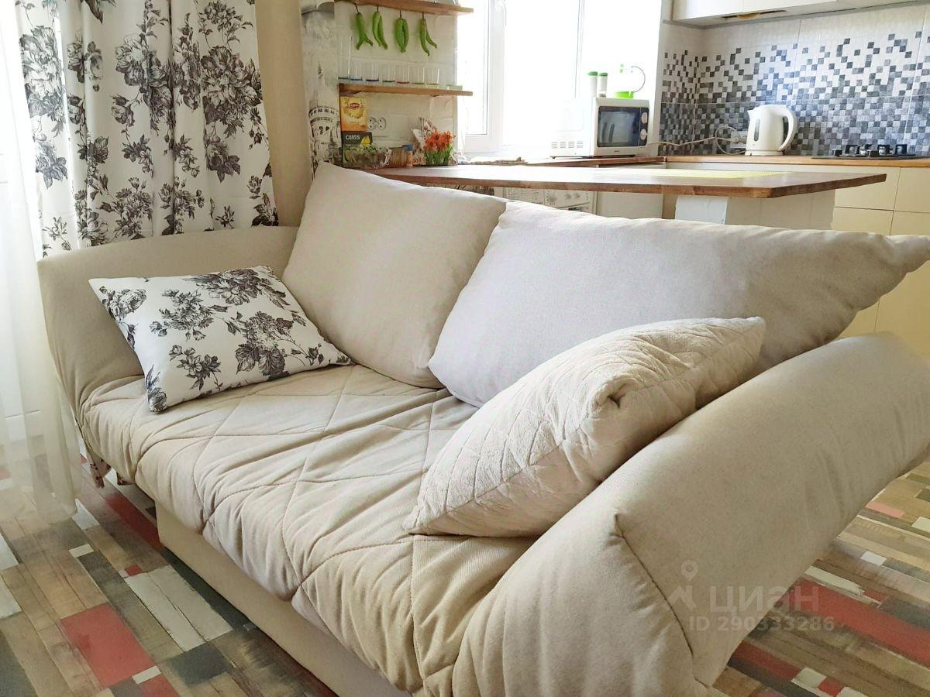
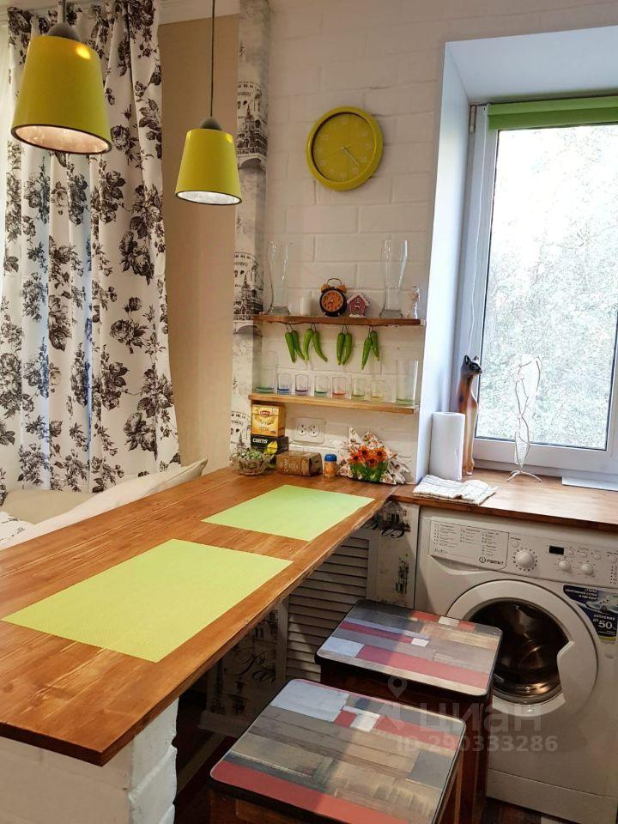 | 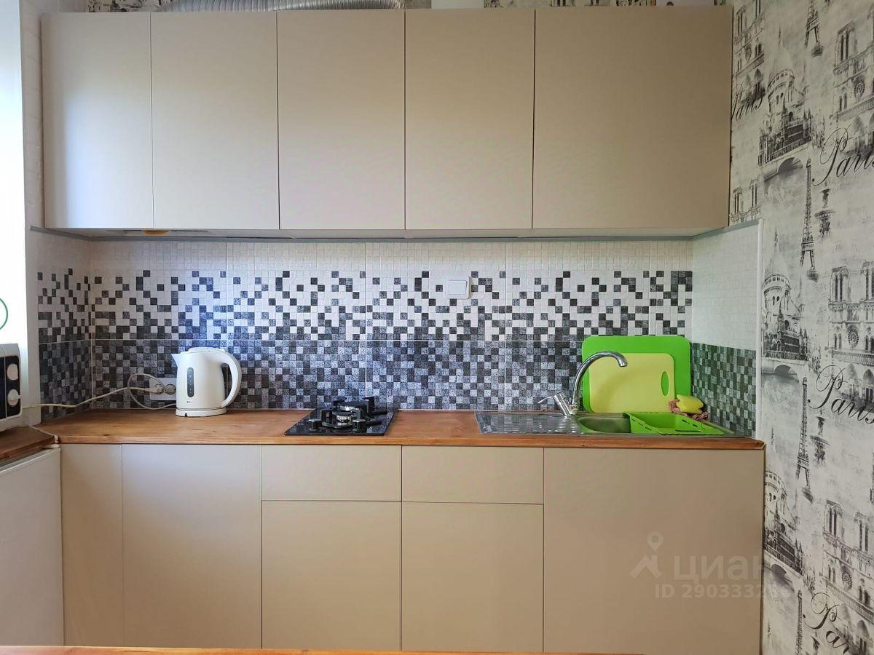
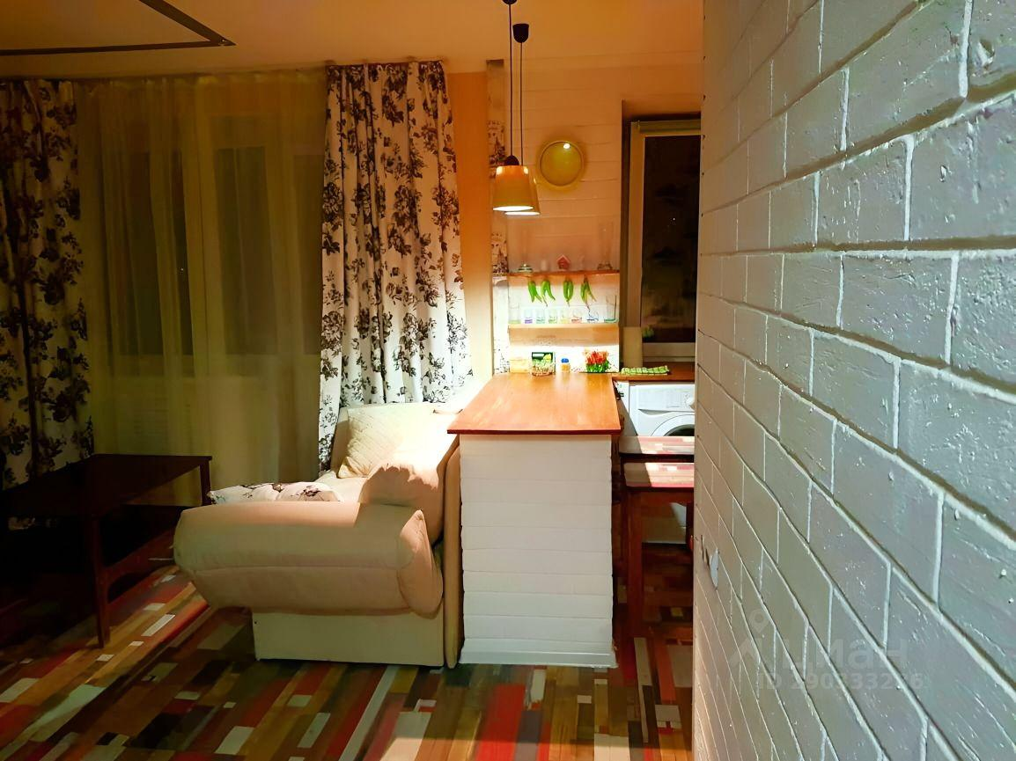 | 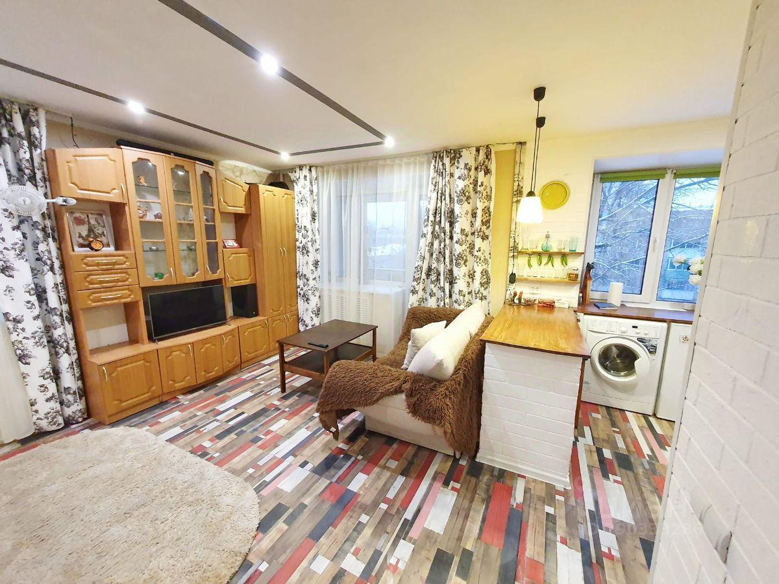
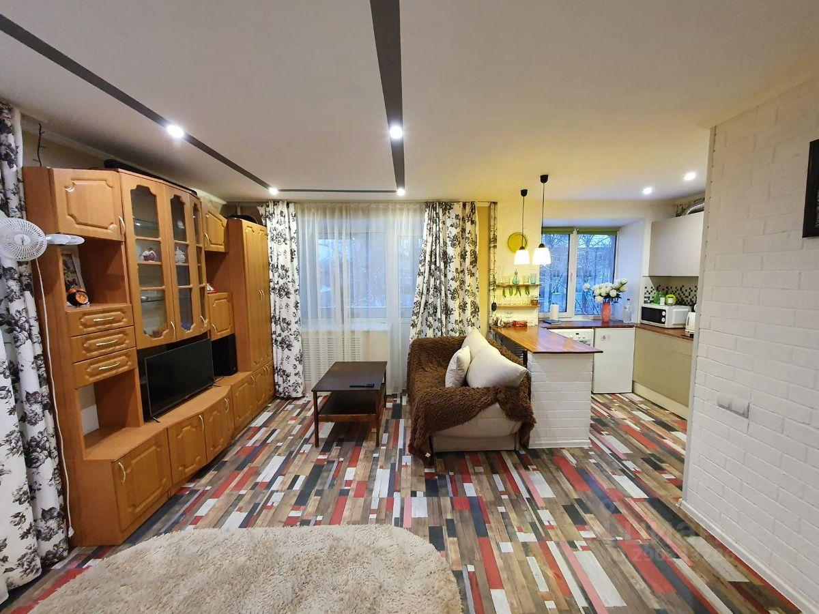 | 